INDICAÇÃO Nº 04950/2013

Sugere ao Poder Executivo Municipal colocar areia no mini campo, em área pública, entre as Ruas do Cromo, Caetano Sartori, Ferdinando Mollon e Mário Euphrásio, do bairro Pântano II.

**INDICA** ao Senhor Prefeito Municipal, na forma regimental, determinar ao setor competente que tome providências no sentido de colocar areia no mini campo, em área pública, entre as Ruas do Cromo, Caetano Sartori, Ferdinando Mollon e Mário Euphrásio, do bairro Pântano II.

Justificativa:

Conforme visita realizada, este vereador pôde constatar que já não existe areia neste mini campo, sendo necessário que seja recolocada para que os munícipes possam utilizar desta área de lazer. (foto em anexo)

Plenário “Dr. Tancredo Neves”, em 06 de setembro de 2013.

**ADEMIR DA SILVA**

-vereador-

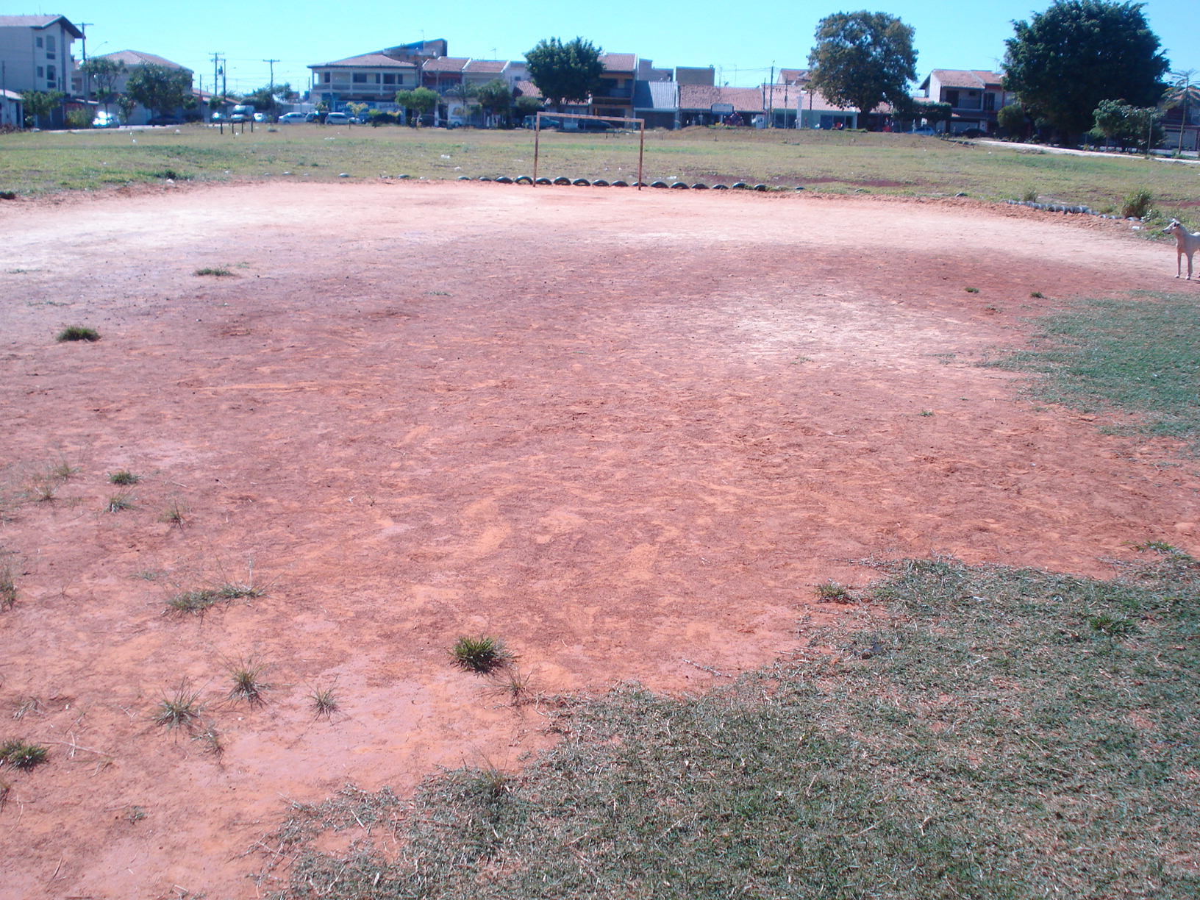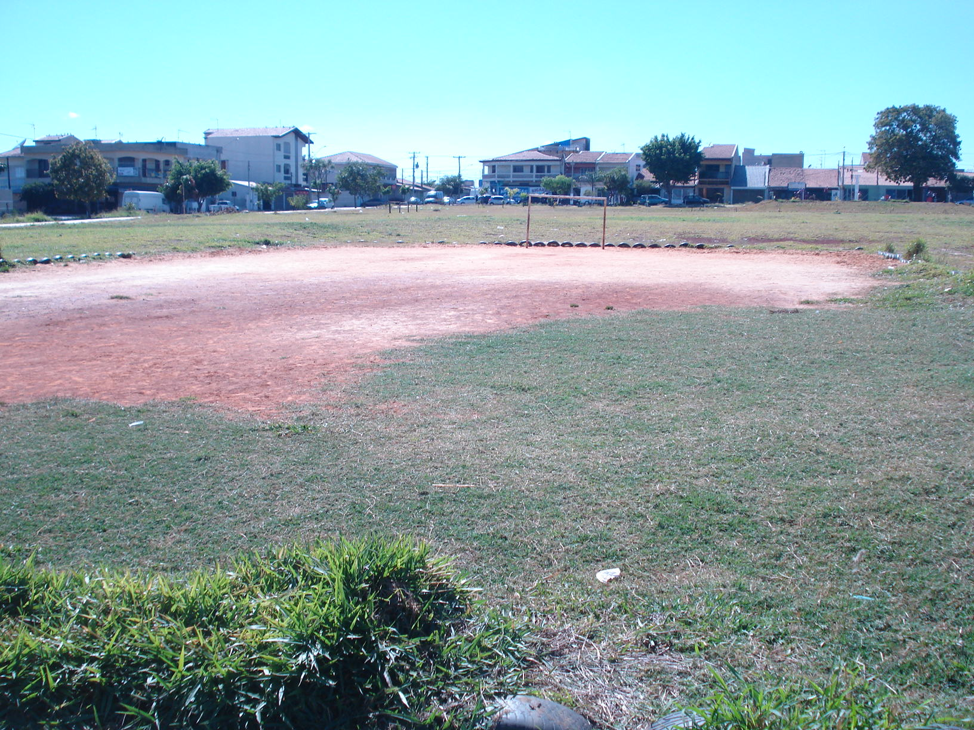

Colocar areia no mini campo, em área pública, entre as Ruas do Cromo, Caetano Sartori, Ferdinando Mollon e Mário Euphrásio, do bairro Pântano II.

**ADEMIR DA SILVA**

-vereador-